兴国县城市社区管理委员会 2021年度部门决算

目 录

第一部分 兴国县城市社区管理委员会部门概况
一、部门主要职责
二、部门基本情况
第二部分 2021年度部门决算表
一、收入支出决算总表
二、收入决算表
三、支出决算表
四、财政拨款收入支出决算总表
五、一般公共预算财政拨款支出决算表
六、一般公共预算财政拨款基本支出决算表
七、一般公共预算财政拨款“三公”经费支出决算表
八、政府性基金预算财政拨款收入支出决算表
九、国有资本经营预算财政拨款支出决算表
十、国有资产占用情况表
第三部分 2021年度部门决算情况说明
一、收入决算情况说明
二、支出决算情况说明
三、财政拨款支出决算情况说明
四、一般公共预算财政拨款基本支出决算情况说明
五、一般公共预算财政拨款“三公”经费支出决算情况说明
六、机关运行经费支出情况说明
七、政府采购支出情况说明
八、国有资产占用情况说明
九、预算绩效情况说明
第四部分 名词解释

第一部分 兴国县城市社区管理委员会 部门概况

一、部门主要职能
（一）贯彻执行党的路线、方针、政策和国家法律、法规。确保县委、县政府的各项决定和决策在县城城市社区的实施。
（二）、执行上级党组织的决议、决定，她家党员干部和群众，加强城市基层党组织建设，统筹协调辖区内各领域党建工作，推进城市是社区党建、单位党建、行业党建互联互动，增强党组织的政治的政治属性和服务功能。
（三）、承担城市社区基层组织、纪律检查、宣传统战、党员干部、人才队伍建设等党的建设工作。承担城市社区共青团、妇女、工会关公等工作任务；领导基层治理、团结动员群众，指导社区居委会依法自治。
（四）、指导社区做好社区居民管理和思想政治、道德法制等宣传教育工作，组织开展社区精神文明创建及文体娱乐活动。
（五）、负责辖区内社区治理有关工作，开展平安建设，处理群众来信来访，反映社情民意，化解矛盾纠纷等，做好人民调解、治安防范等工作，保护残疾人、老年人、妇女、儿童的合法权益，维护辖区社会稳定。
（六）、负责落实人力资源和社会保障、民政、科技、教育、文化、体育、卫生健康、民族宗教等领域相关政策法规，加强社区服务建设，组织开展便民便利的社区服务，兴办社会福利事业，配合相关部门做好防灾救灾工作。
（七）、负责落实武装、征兵、民兵应急处置、抢险救援、处突维稳和双拥任务；负责城市社区生产生活监管，参与食品药品安全、文化市场监督管理工作。
（八）、依法（授权）行使各项管理职能，协调解决社区居民生活中的热点问题，负责社区基础设施建设，承担辖区社区管理等地区性、综合性社会管理职能。
（九）、完成县委、县政府交办的其他工作任务。
二、部门基本情况
纳入本套部门决算汇编范围的单位共1个，包括：兴国县城市社区管理委员会。。
本部门2021年年末实有人数29人，其中在职人员29人，离休人员0人，退休人员0人（不含由养老保险基金发放养老金的离退休人员）；年末其他人员0人；年末学生人数0人；由养老保险基金发放养老金的离退休人员0人。

第二部分 2021年度部门决算表

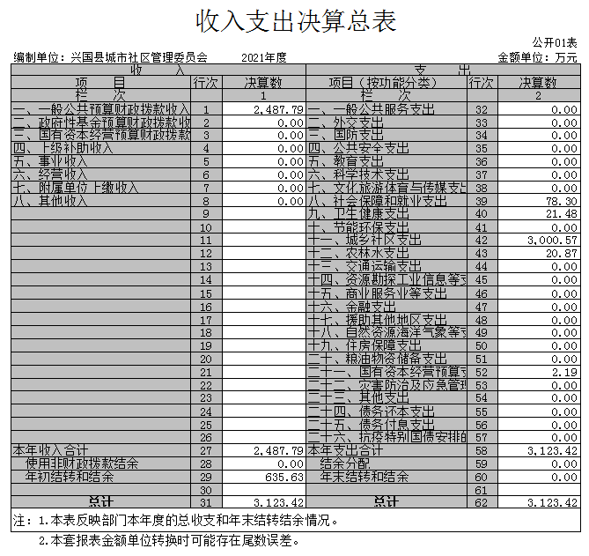

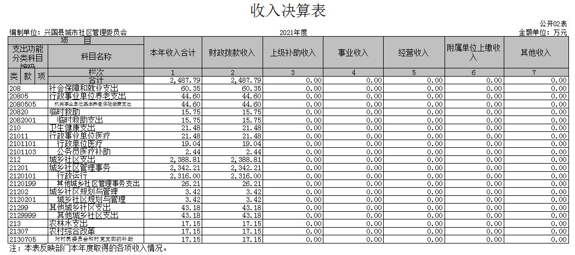

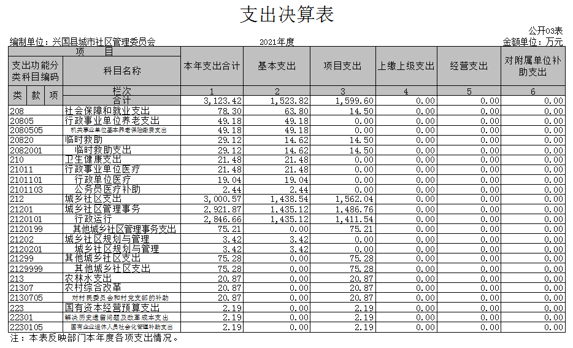

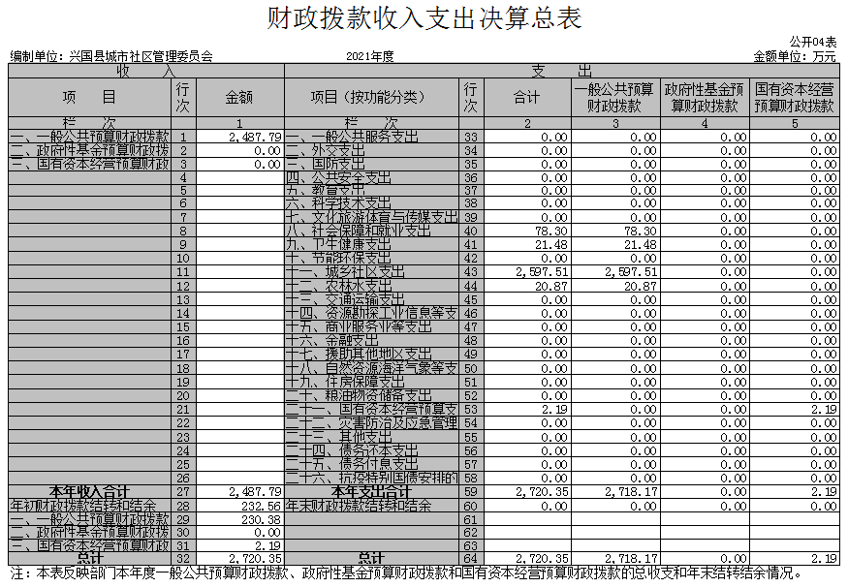

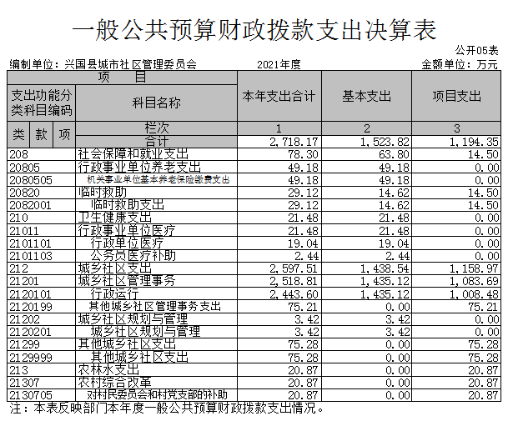

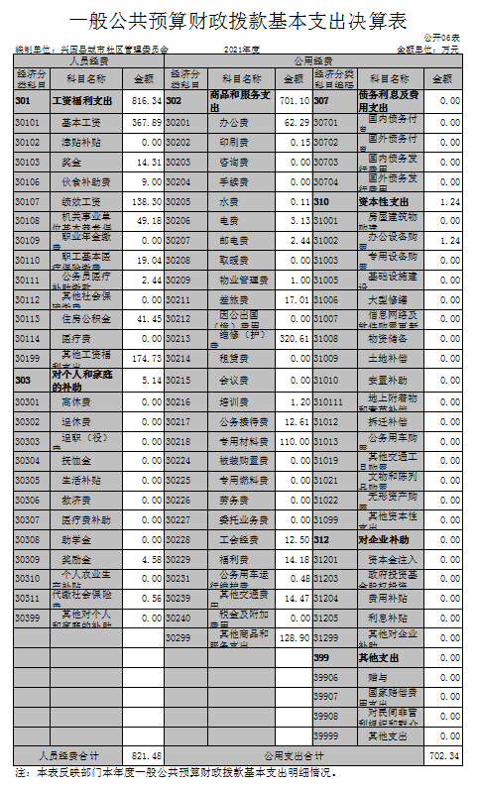

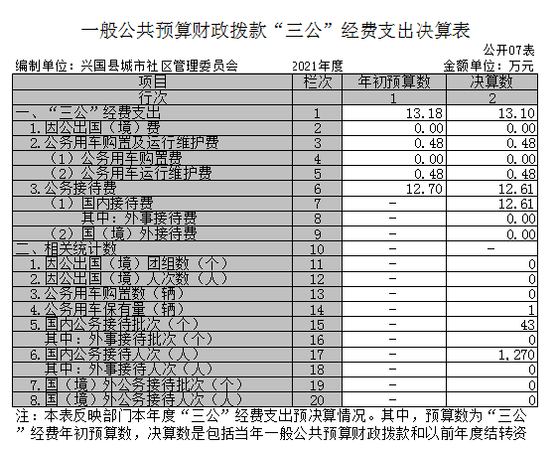

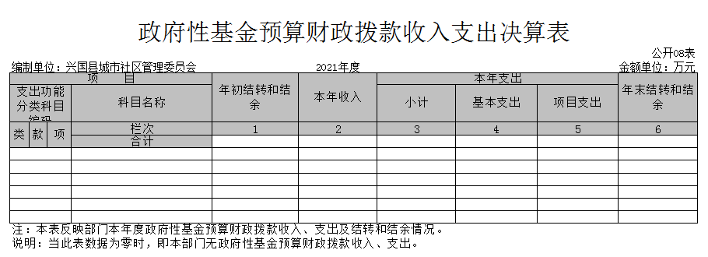

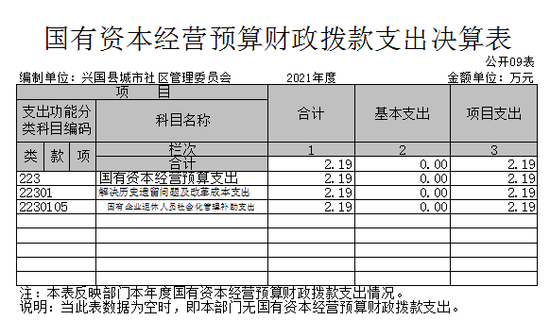

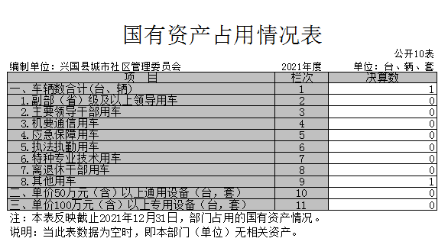

第三部分 2021年度部门决算情况说明

一、收入决算情况说明
本部门2021年度收入总计3123.42万元，其中年初结转和结余635.63万元，较2020年增加605.73万元，增长2026%；本年收入合计2487.79万元，较2020年增加830.26 万元，增长50%，主要原因是：增加了老旧小区项目支出。
本年收入的具体构成为：财政拨款收入3123.42万元，占100%；事业收入0万元，占0%；经营收入0万元，占0%；其他收入0万元，占0%。
二、支出决算情况说明
本部门2021年度支出总计3123.42万元，其中本年支出合计3123.42万元，较2020年增加2071.62万元，增长197%，主要原因是：老旧小区项目建设支出；年末结转和结余0万元，较2020年减少635.63万元，下降100%，主要原因是：财政会计收付变化，年末结余收回财政。
本年支出的具体构成为：基本支出1523.82万元，占49%；项目支出1599.6万元，占51%；经营支出0万元，占0%；其他支出（对附属单位补助支出、上缴上级支出）0万元，占0%。
三、财政拨款支出决算情况说明
本部门2021年度财政拨款本年支出年初预算数为1009.94万元，决算数为2720.35万元，完成年初预算的246%。其中：
- 社会保障和就业支出支出年初预算数为51.45万元，决算数为78.3万元，完成年初预算的152%，主要原因是：就业等人员经费支出。
- 卫生健康支出年初预算数为17.4万元，决算数为21.48万元，完成年初预算的123%，主要原因是：医保、医疗等人员经费支出。
- 城乡社区支出年初预算数为922.24万元，决算数为2597.51万元，完成年初预算的282%，主要原因是：办公经等人员经费支出。
- 农林水支出年初预算数为18.85万元（住房保障），决算数为20.87万元，完成年初预算的111%，主要原因是：移民扶贫集中安置点办公经费及人员经费支出。
（五）国有资本经营预算财政拨款支出年初预算数为0万元，决算数为2.19万元，完成年初预算的100%，主要原因是：国有企业退休人员社会化管理补助等支出。
四、一般公共预算财政拨款基本支出决算情况说明
本部门2021年度一般公共预算财政拨款基本支出1523.82万元，其中：
（一）工资福利支出816.34万元，较2020年增加499.16万元，增长157%，主要原因是：工作人员增加。
（二）商品和服务支出701.1万元，较2020年增加682.66万元，增长3702%，主要原因是：建设宣传等工作、开展活动次数增加。
（三）对个人和家庭补助支出5.14万元，较2020年增加0.33万元，增长6.86%，主要原因是：补助人员增减变化。
（四）资本性支出1.24万元，较2020年增加1.24万元，增长100%，主要原因是：新购置固定资产。
五、一般公共预算财政拨款“三公”经费支出决算情况说明
本部门2021年度一般公共预算财政拨款“三公”经费支出年初预算数为13.18万元，决算数为13.1万元，完成预算的100%，决算数较2020年减少0.87万元，下降6%，其中：
（一）因公出国（境）支出年初预算数为0万元，决算数为0万元，完成预算的0%，决算数较2020年增加0万元，增长0%，主要原因是工作支出。决算数较年初预算数减少的主要原因是：合理规划资金使用。全年安排因公出国（境）团组 0个，累计0人次，主要为：无出国业务。
（二）公务接待费支出年初预算数为12.7万元，决算数为12.61万元，完成预算的100%，决算数较2020年增加12.61万元，增长100%，主要原因是工作任务、独立办公工作等需要增加了接待费用。决算数较年初预算数减少的主要原因是：合理规划资金使用。全年国内公务接待43批，累计接待43人次，其中外事接待0批，累计接待0人次，主要为：工作业务相关需要。
（三）公务用车购置及运行维护费支出0.48万元，其中公务用车购置年初预算数为0万元，决算数为0万元，完成预算的0%，决算数较2020年增加（减少）0万元，增长（下降）0%，主要原因是无购置新车，全年购置公务用车0 辆。决算数较年初预算数增加（减少）的主要原因是：无购置新车；公务用车运行维护费支出年初预算数为0.48万元，决算数为0.48万元，完成预算的100%，决算数较2020年减少0.07万元，下降12.72%，主要原因是合理使用项目资金，年末公务用车保有1辆。决算数较年初预算数增加（减少）的主要原因是：合理使用资金。
六、机关运行经费支出情况说明
本部门不是行政单位或参照公务员法管理事业单位，故无机关运行经费支出。
七、政府采购支出情况说明
本部门2021年度政府采购支出总额249.93万元，其中：政府采购货物支出249.93万元、政府采购工程支出0万元、政府采购服务支出0万元。授予中小企业合同金额0万元，占政府采购支出总额的0%，其中：授予小微企业合同金额249.93万元，占政府采购支出总额的100%；货物采购授予中小企业合同金额占货物支出金额的0%，工程采购授予中小企业合同金额占工程支出金额的0%，服务采购授予中小企业合同金额占服务支出金额的0%。
八、国有资产占用情况说明。
截止2021年12月31日，本部门（单位）国有资产占用情况见公开10表《国有资产占用情况表》。其中车辆中的其他用车主要是办公需要。

九、预算绩效情况说明
（一）绩效管理工作开展情况。
根据预算绩效管理要求，我部门组织对纳入2021年度部门预算范围的二级项目7个全面开展绩效自评，共涉及资金 294.98万元，占项目支出总额的100%。
组织对“创文创卫工作经费”等1个项目开展了部门评价，涉及一般公共预算支出20万元，政府性基金预算支出0 万元，国有资本预算支出0万元。从评价情况来看，城市社区把“创卫创文”工作列入重要日程，做到有组织、有规划、有措施、有行动、有效果，确保“创卫创文”成果，确保创卫创文工作不走过场，真正把创卫创文工作落到实处。
组织开展部门整体支出绩效评价，涉及一般公共预算支出3123.42万元，政府性基金预算支出0万元。从评价情况来看，开展志愿服务活动20次，安全消防实操演练4次，发放宣传资料不少于11000份。群众诉求（信访事项）办结率达98%；发布信息动态162条，其中县级媒体转载120余条，市级媒体转载12条，宣传发布及时率达100%。

（二）部门决算中项目绩效自评情况。
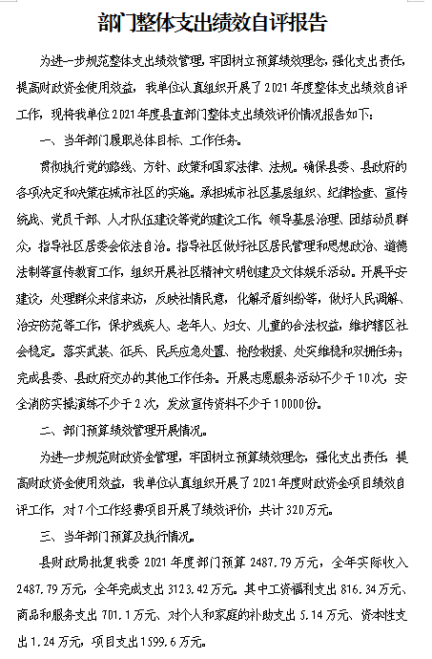
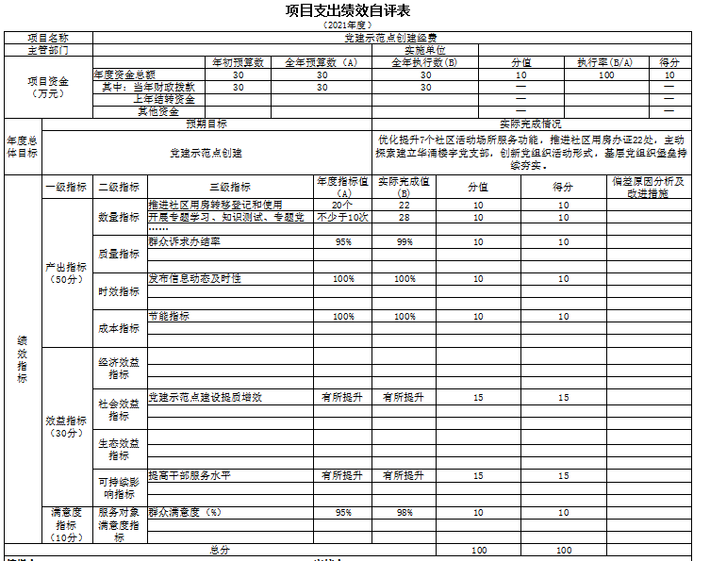
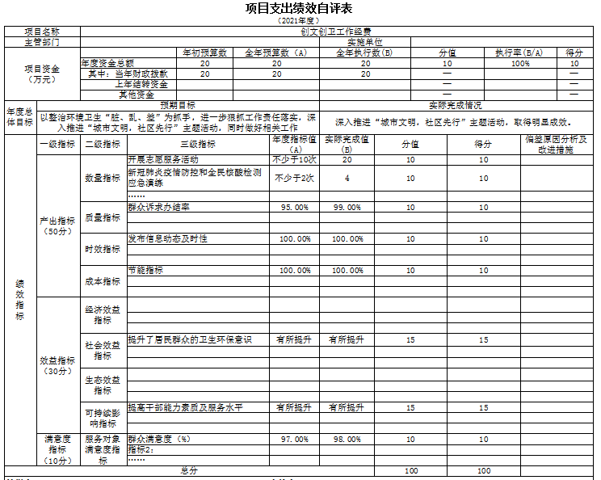
（三）部门评价项目绩效评价情况。

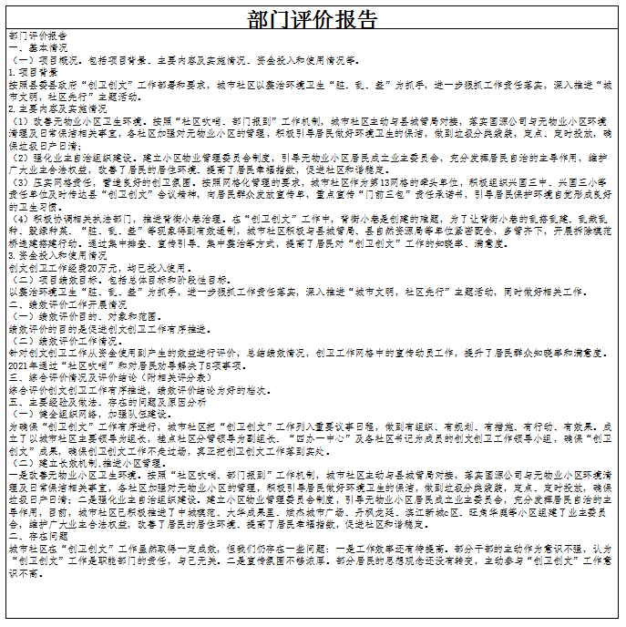

第四部分 名词解释

1、财政拨款收入：指单位本年度从财政部门取得的财
政拨款。
2、事业收入：指事业单位开展专业业务活动及辅助活动取得的收入。
3、基本支出：指单位为保障其机构正常运转、完成日常工作任务而发生的各项支出。
4、工资福利支出：反映单位支付给在职职工和编制外长期聘用人员的各类劳动报酬，以及为上述人员缴纳的各项社会保险费等。
5、商品和服务支出：反映单位购买商品和服务的支出。
6、对个人和家庭的补助：反映政府用于对个人和家庭的补助支出。
7、“三公”经费支出：指用一般公共预算财政拨款安排的因公出国（境）费、公务用车购置及运行维护费和公务接待费。其中，因公出国（境）费反映单位公务出国（境）的国际旅费、国外城市间交通费、住宿费、伙食费、培训费、公杂费等支出；公务用车购置及运行维护费反映单位公务用车车辆购置支出（含车辆购置税、牌照费），按规定保留的公务用车燃料费、维修费、过桥过路费、保险费、安全奖励费用等支出；公务接待费反映单位按规定开支的各类公务接待（含外宾接待）支出。
8、机关运行经费支出：指用一般公共预算财政拨款安排的为保障行政单位（包括参照公务员法管理的事业单位）运行用于购买货物和服务的各项资金，包括办公费、印刷费、邮电费、差旅费、会议费、福利费、日常维修费、专用材料及一般设备购置费、办公用房水电费、办公用房取暖费、办公用房物业管理费、公务用车运行维护费以及其他费用。

